2013年下半年浙江省普通高校招生“三项考试”、汽车专业技能水平证书考试报名办法
一、报名对象
（一）本省户籍人员同时符合下列条件，具备普通高校招生“三项考试”报名资格：
1.高级中等教育学校考试当月在册;或高级中等教育学校毕业或具有同等学力者；
2.遵守中华人民共和国宪法和法律；
3.身体健康。
（二）本省户籍人员同时符合下列条件的，具备汽车专业技能水平证书考试报名资格：
1.中职学校在校学生、毕业生，其他社会人员；
2.所报考科目有效成绩在参加普通高考当年之前不足两次的；
3.遵守中华人民共和国宪法和法律；
4.身体健康。
(三)下列人员不得报名：
1.具有高等学历教育资格的高等学校的在校生；
2.在同科目（英语听力考试、技术上机考试、技术笔试，汽车专业技能水平证书考试，下同）前次考试中因严重违纪，被确定为不能参加本次报考的；
3.在往年参加国家教育考试中被认定为考试作弊行为且情节严重，受到暂停参加国家教育考试处罚尚处于暂停期内的考生；
4.在普通高考当年6月之前两年内相同科目有效成绩已有两次的；不符合《浙江省教育厅关于普通高中会考和学业水平考试有关问题的通知》（浙教考〔2013〕31号）和《浙江省教育考试院关于高中会考和学业水平考试报名工作的补充通知》规定的；
5.因触犯刑律被有关部门采取强制措施或正在服刑者。
（四）其他：
1.考生在参加当年6月普通高校招生考试、高职单考单招报名之前，已报考普高招生三项考试、汽车专业技能水平证书考试的，须符合当年6月普通高考、高职单考单招的报名条件和规定。
2.听力残疾考生免英语听力测试办法，按《浙江省教育考试院关于听力残疾考生参加普通高校招生免外语听力测试的通知》（浙教试院）[2008]61号）规定执行。
二、报名方式
普通高校招生三项考试、汽车专业技能水平证书考试采取网上报名方式，分为网上信息输入和现场信息确认两个阶段。
第一阶段：考生通过登录浙江教育考试网站（网址：www.zjzs.net），按照网页的提示和要求，签订考生诚信考试承诺书，实事求是、准确输入个人报考信息，并自行选择好信息确认点。
第二阶段：考生在规定的时间，到规定的信息确认点，办理现场信息确认手续，交验有关证件、证明原件和复印件，办理报名资格审查，交纳报名考试费、进行电子摄像、确认报名信息。凡未在规定期限内进行现场信息确认的考生，其报名无效。
三、报名时间及流程
（一）报名时间
报名分为网上信息输入和现场信息确认两段：2013年6月22日-25日、28日-30日为网上考生信息输入时间，2013年7月2日-7月5日为考生现场信息确认时间。
（二）报名流程
１.网上信息输入流程
（１）考生登录浙江教育考试网站（网址：www.zjzs.net）,进入“浙江省普通高校招生三项考试、汽车专业技能水平证书考试报名网页”，仔细阅读报考须知。
（２）按照网页的提示和要求，阅读诚信考试承诺书并确认后，准确输入个人基本信息和报考科目等信息。
（３）选择信息确认点。
本省户籍人员：原则上在考生户籍所在地或学籍所在学校，若确需在本省异地（非户籍所在地）办理确认手续和参加考试的，须事先征得确认地招生考试机构的同意。外省户籍人员：须在毕业前学籍所在地的报名信息现场确认点办理现场确认手续。
（４）核对所输入的信息，无误后提交信息，正确记录并牢记系统给出的网上报名号和自己设定的密码号。
（５）考生根据需要下载或打印报名信息。
２.现场信息确认流程
考生凭本人身份证或其他有效证件在规定的时间到信息确认点，凭网上报名号办理信息确认手续。
（１）交验有关证件、证明原件及复印件。
（２）交纳报名考试费。
（３）进行电子摄像（报名点也可提前组织，并上传至网报系统）。
（４）核对信息校对单，签名交确认点保存备查。
四、报名费
参加普高招生三项考试的考生按省物价局、省财政厅浙价费（2008）185号文件核定的收费标准交纳报考费，每科目30元，由各市、县招生考试机构执收；参加汽车专业技能水平证书考试基础理论考试的考生，按30元/人次交纳报考费，参加汽车专业技能水平证书操作技能考试的考生，按80元/人次交纳报考费。
附件1

浙江省普通高校招生三项考试、汽车专业技能水平证书考试
网上报名办法

一、报名条件
（一）同时符合下列条件的本省户籍人员，具备普通高校招生三项考试报名资格：
1.高级中等教育学校二年级及以上学生，考试当月在册;或高级中等教育学校毕业或具有同等学力者；
2.所报考科目有效成绩在参加普通高考当年之前不足两次的；
（二）符合下列条件的本省户籍人员，具备汽车专业技能水平证书考试报名资格：
1.中职学校在校学生、毕业生，其他社会人员
2.所报考科目有效成绩在参加普通高考当年之前不足两次的；
（三）报考两类考试的人员尚须符合下列条件：
1.遵守中华人民共和国宪法和法律；
2.身体健康。
(二)下列人员不得报名：
1.具有高等学历教育资格的高等学校的在校生不得报考普通高校招生三项考试；
2.在同科目前次考试中因严重违纪，被确定为不能本次报考的；
3.普通高考当年6月之前两年内相同科目有效成绩已有两次的；
4.因触犯刑律被有关部门采取强制措施或正在服刑者。
二、报名方式
普通高校招生三项考试、汽车专业技能水平证书考试采取网上报名方式，分为网上信息输入和现场信息确认两个阶段。
第一阶段：考生通过登录浙江教育考试网站（网址：www.zjzs.net），按照网页的提示和要求，签订考生诚信考试承诺书，实事求是、准确输入个人报考信息，并自行选择好信息确认点。
第二阶段：考生在规定的时间，到自己选择的信息确认点，办理现场信息确认手续，交验有关证件、证明原件和复印件，办理报名资格审查，交纳报名考试费、进行电子摄像、确认报名信息。凡未进行现场信息确认的考生，其报名无效。
三、报名时间及流程
（一）报名时间
第一阶段（网上信息输入时间）：2013年6月22日-25日、28日-30日
第二阶段（现场信息确认时间）：2013年7月2日-5日
（二）报名流程
１、网上信息输入流程
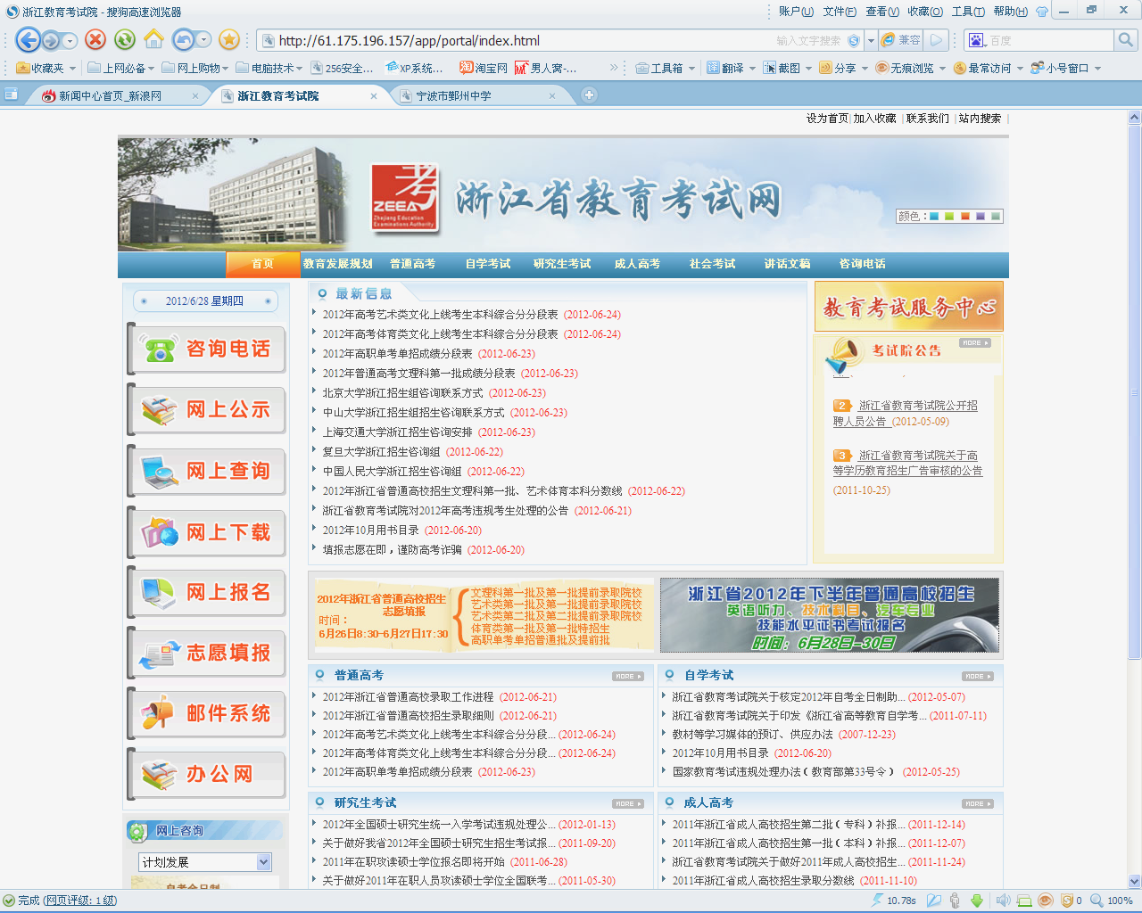
（１）考生登录浙江教育考试网站（网址：www.zjzs.net）,进入“浙江省普通高校招生三项考试、汽车专业技能水平证书考试报名网页”，仔细阅读报考须知。

点击处

动作一


动作二

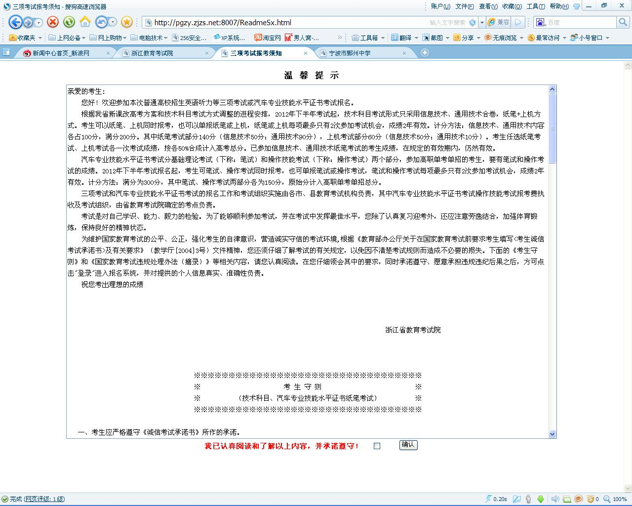

动作三

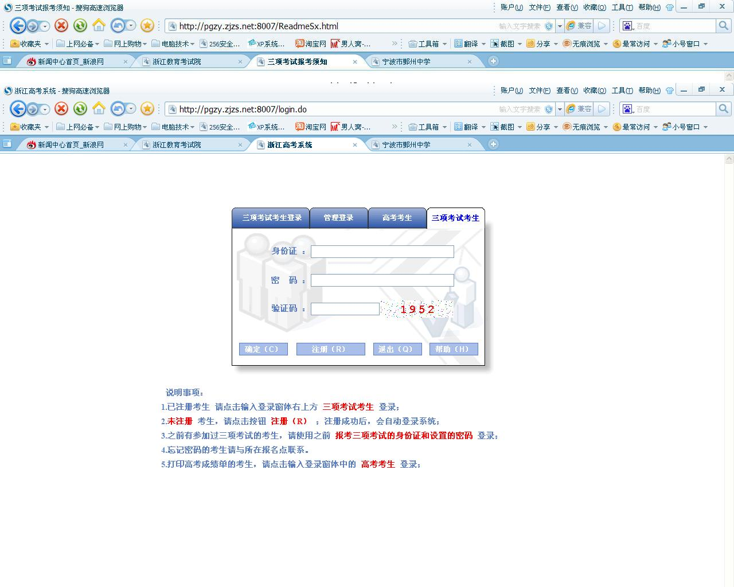

动作四

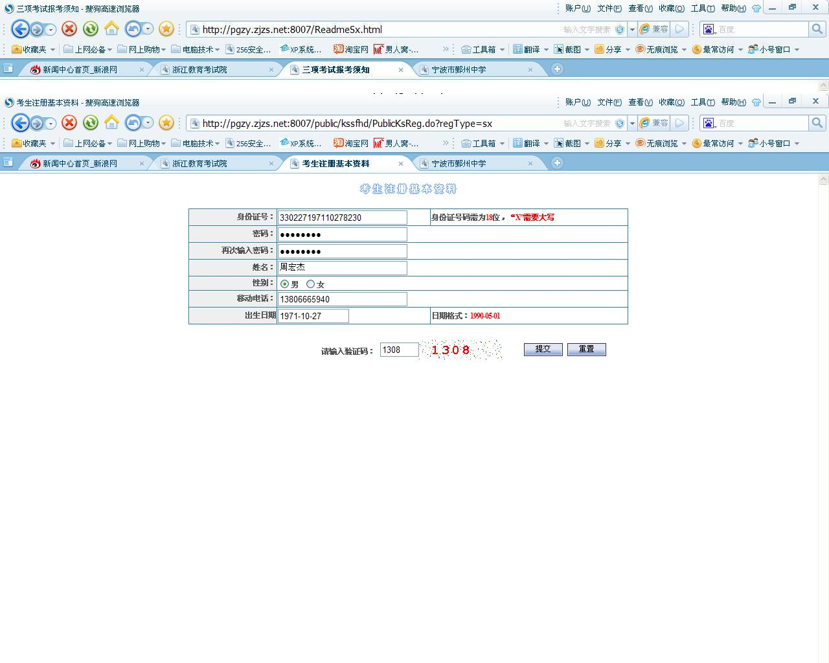

动作五
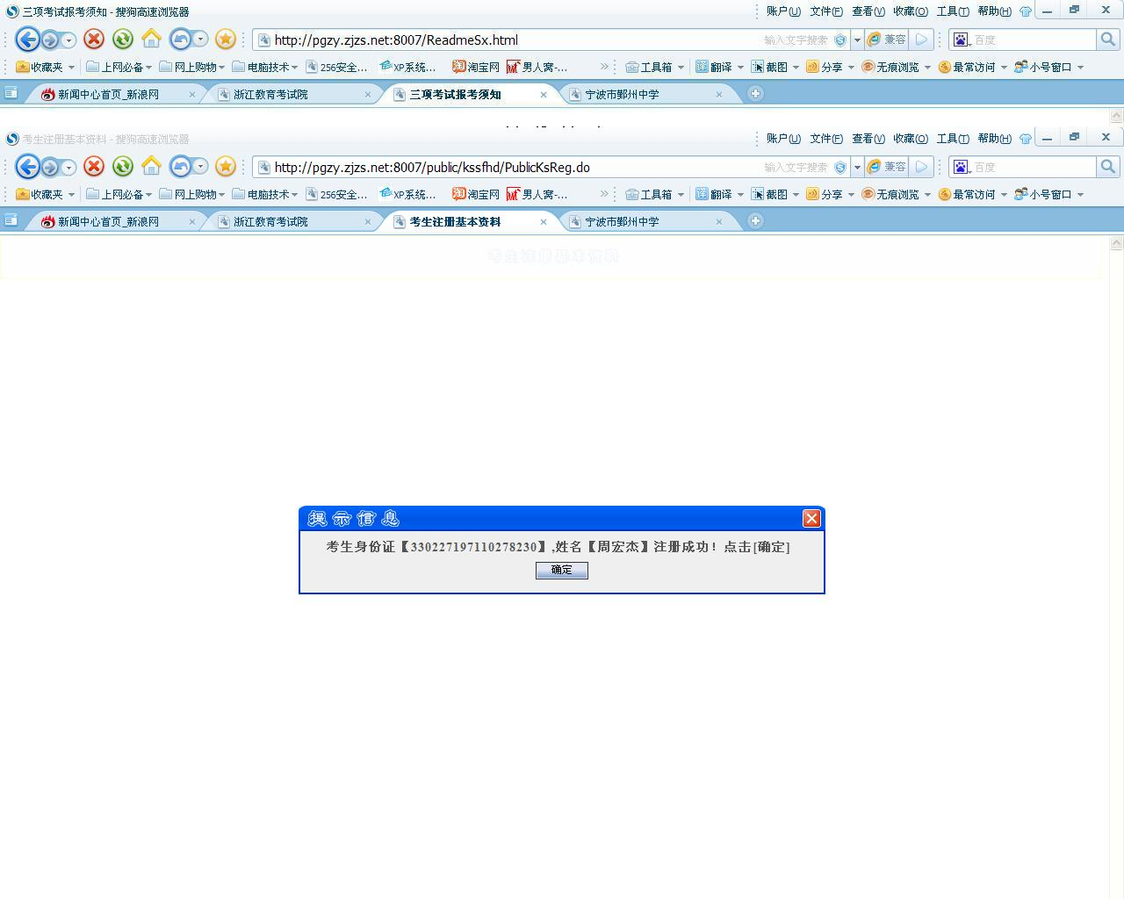


动作六

动作七
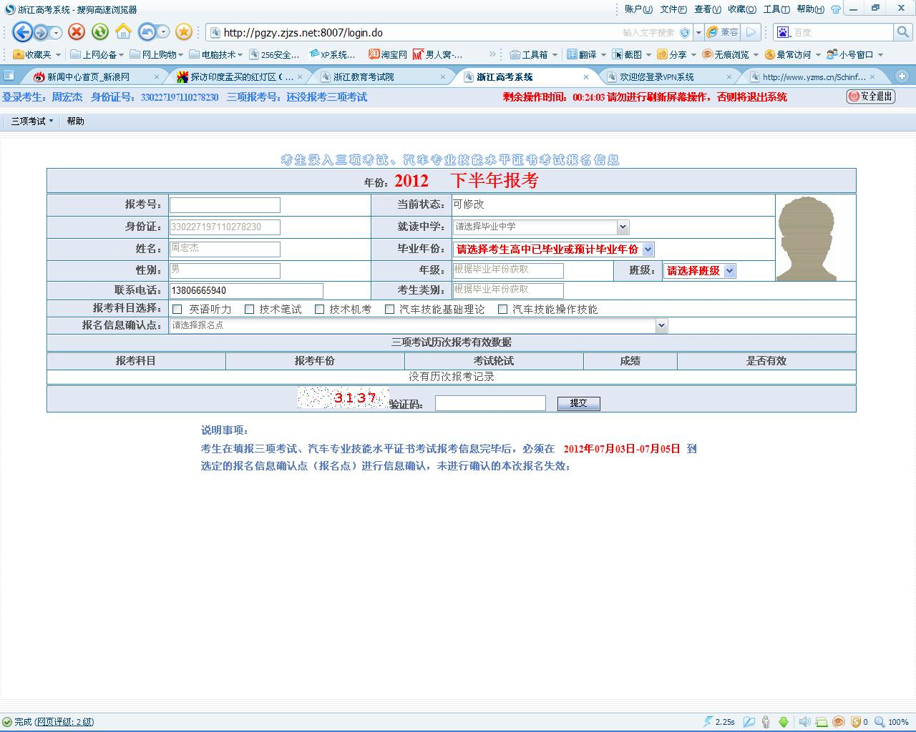

动作八
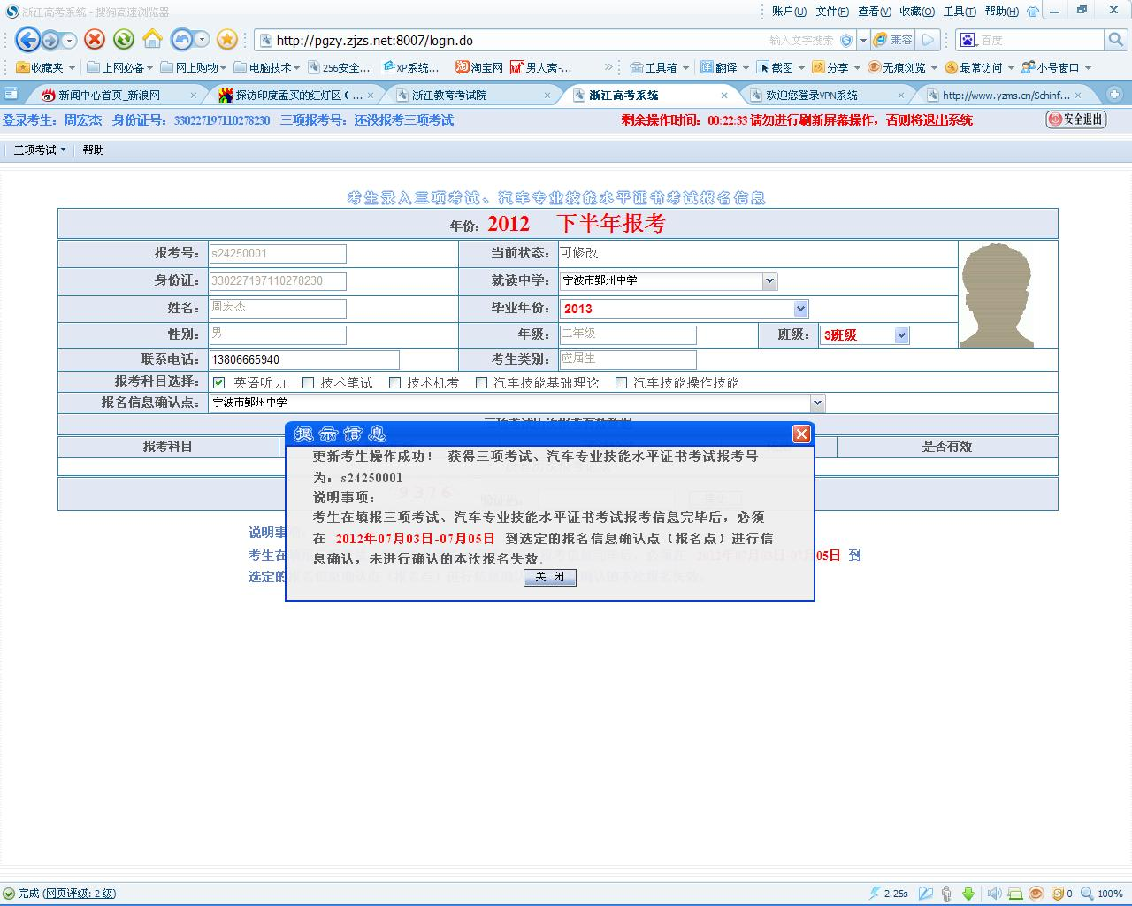

动作九

（２）按照网页的提示和要求，阅读诚信考试承诺书并确认后，准确输入个人基本信息和报考科目等信息。
（３）选择信息确认点。（蓝青学校的报名点选择蓝青学校，鄞州中学的选择鄞州中学）
（４）核对所输入的信息，无误后提交信息，正确记录并牢记系统给出的网上报名号和自己设定的密码号。
（５）考生根据需要下载或打印报名信息。
２、现场信息确认流程
考生凭本人身份证或其他有效证件在规定的时间到信息确认点，凭网上报名号办理信息确认手续。
（１）交验有关证件、证明原件及复印件。
（２）交纳报名考试费（汽车专业技能水平证书操作技能考试除外）。
（３）进行电子摄像（报名点也可提前组织，并上传至网报系统）。
（４）核对信息校对单，签名交确认点保存备查。
四、报名费
参加普高招生三项考试的考生按省物价局、省财政厅浙价费（2008）185号文件核定的收费标准交纳报考费，每科目30元，由各市、县招生考试机构执收；参加汽车专业技能水平证书考试基础理论考试的考生，按30元/人次交纳报考费，由市、县招考机构执收；参加汽车专业技能水平证书操作技能考试的考生，按80元/人次交纳报考费，由省教育考试院委托操作技能考试考点执收。

